SK네트웍스 Family AI과정 12기
모델링 및 평가 테스트 계획 및 결과 보고서

산출물 단계 | 모델링 및 평가
평가 산출물 | 테스트 계획 및 결과 보고서
제출 일자 | 2025.08.07
깃허브 경로 | https://github.com/SKNETWORKS-FAMILY-AICAMP/SKN12-FINAL-1TEAM
작성 팀원 | 김도윤,최문영,허한결,손현성,이용규

1. 테스트 개요
1) 목적
- 라우팅 정확도 검증 및 성능/안정성 평가
- 라우팅 정확도 검증: LLM 의사결정, 에이전트 경계, 모호한 쿼리 처리
- 성능 최적화 효과 측정: Description 활용도, Examples 학습 효과, 응답 시간
- 시스템 안정성 평가: 세션 관리, 인터럽트 처리, 에러 핸들링
- 프로덕션 준비도 평가: 목표 달성, 확장성, 운영 지표

2) 환경
① 백엔드 환경
- Python 3.11.7
- FastAPI 0.116.0, Uvicorn 0.35.0
- LangChain 0.3.26, LangGraph 0.5.2
- OpenAI API (GPT-4o-mini)

② 프론트엔드 환경
- Node.js 18.17+ LTS
- React 19.1.0, React-Router-DOM 7.7.0
- Axios 1.10.0

③ 데이터베이스 환경

④ 외부 서비스
- Opensearch
오픈서치에서 지원하는 하이브리드 서치( BM25 키워드기반 + 시멘틱서치(코사인 유사도) )를 활용하여 검색 정확도를 높였습니다.

(검색 과정)
0. 사용자 입력
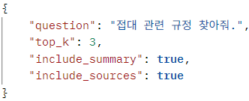

1. 사용자 텍스트에서 키워드 추출
2. 사용자 입력 텍스트 임베딩(dragonkue/snowflake-arctic-embed-l-v2.0-ko 모델 사용)
3. 키워드 + 시멘틱 서치 결과(키워드기반 서치 검색 점수와 시멘틱서치 검색 점수 범위가 다르기 때문에 정규화(Min_MAX)하고 가중치를 부여하여(0.3 / 0.7)하여 나온 결과에서 상위 점수 문서 추출 )
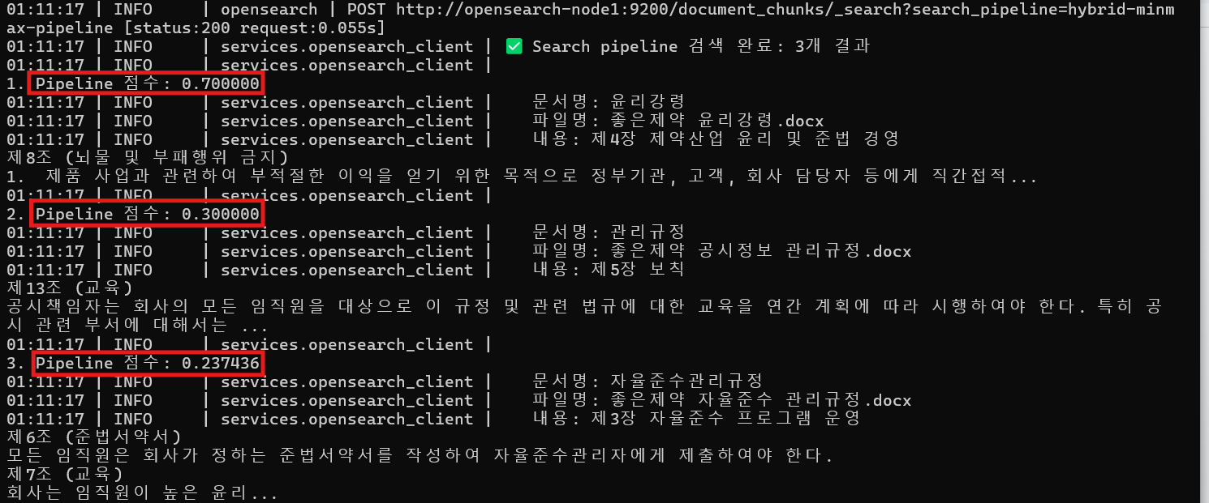
4. 하이브리드서치 결과 리랭크(dragonkue/bge-reranker-v2-m3-ko 모델 사용)
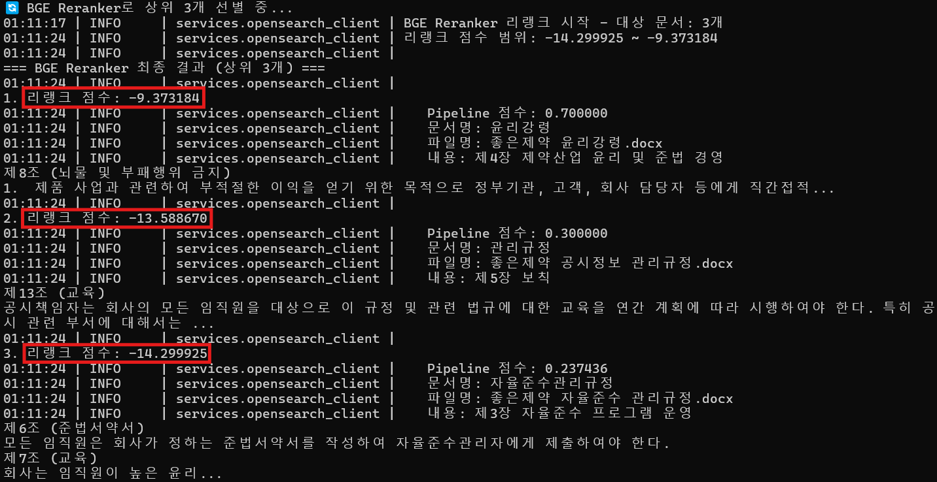

- 임베딩 : dragonkue/snowflake-arctic-embed-l-v2.0-ko 모델 사용하여 텍스트 임베딩 (1024차원)
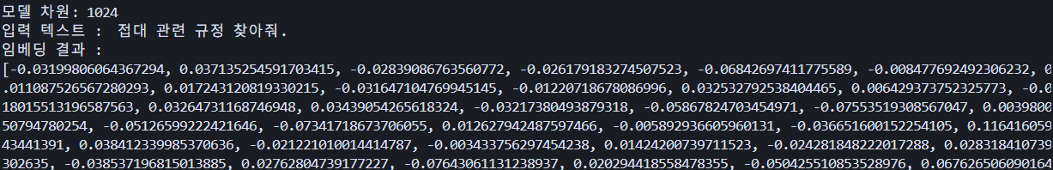
….

3) 시스템 아키텍처

4) 시스템 기능
① 챗봇 : Langgraph 기반의 에이전트 시스템으로, 총 4개의 에이전트 기능을 한다. 각각의 에이전트 기능은 router기능을 통해 llm이 자동분류하여 사용자 친화적으로 작동한다.
에이전트의 기능은 내부문서및 인사정보 검색, 문서자동화 및 규정위반여부 검색, 거래처 분석, 직원실적 검색 및 분석을 한다.
② 데이터

2. 테스트 및 결과
1) 라우팅 테스트
① 라우팅 시스템 : 사용자 질의를 LLM ( gpt-4o-mini ) 이 분석하여 알맞은 에이전트를 선택하여 질문에 해당하는 에이전트 기능 실행. 에이전트와 관련된 질문이 아닐경우, 챗봇 사용 설명 메세지 출력하도록 설정
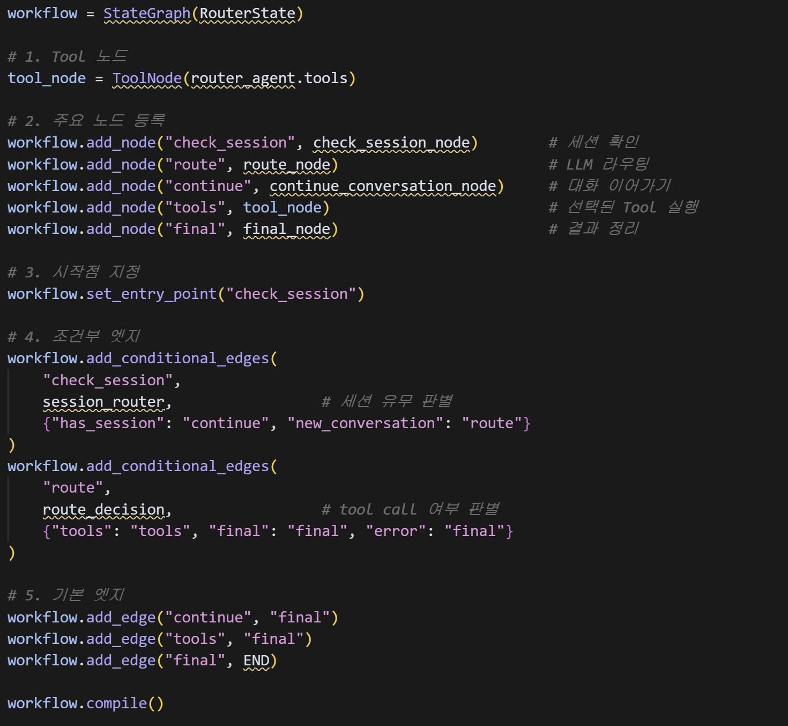
- 노드 등록: check_session → route/continue → tools → final → END 로 이어지는 5개 노드가 대화 흐름을 구성한다.
- 조건부 분기
- check_session : 세션이 있으면 continue, 없으면 route
- route : LLM이 tool call을 제안하면 tools, 없으면 final
- Tool 실행: tools 노드에서 4개 에이전트(docs / employee / client / search) 중 LLM이 선택한 Tool만 실행하고, 모든 결과는 final에서 하나로 정리해 응답한다.
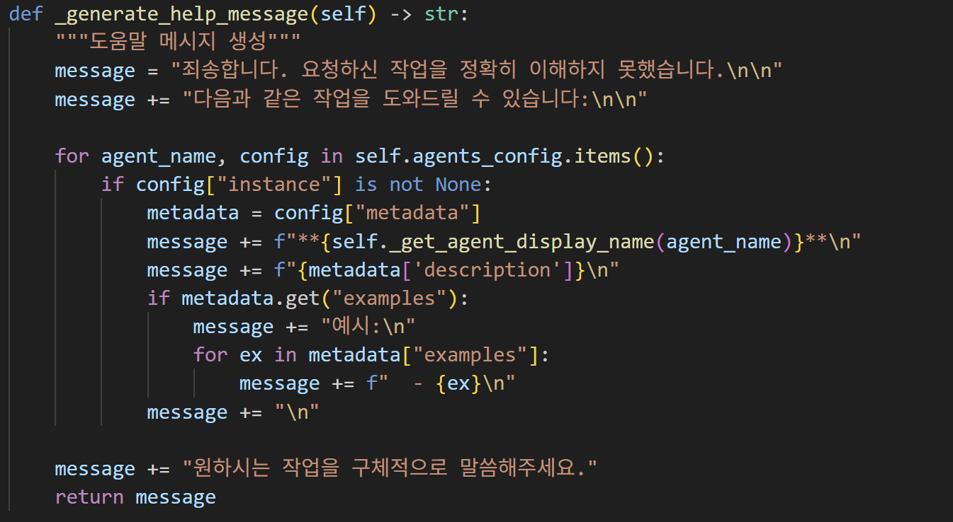
- 사용자 질의를 분석하여 4개의 에이전트에 해당되지 않으면, 에이전트 선택하지 않고 챗봇에 대한 도움말 메세지 출력
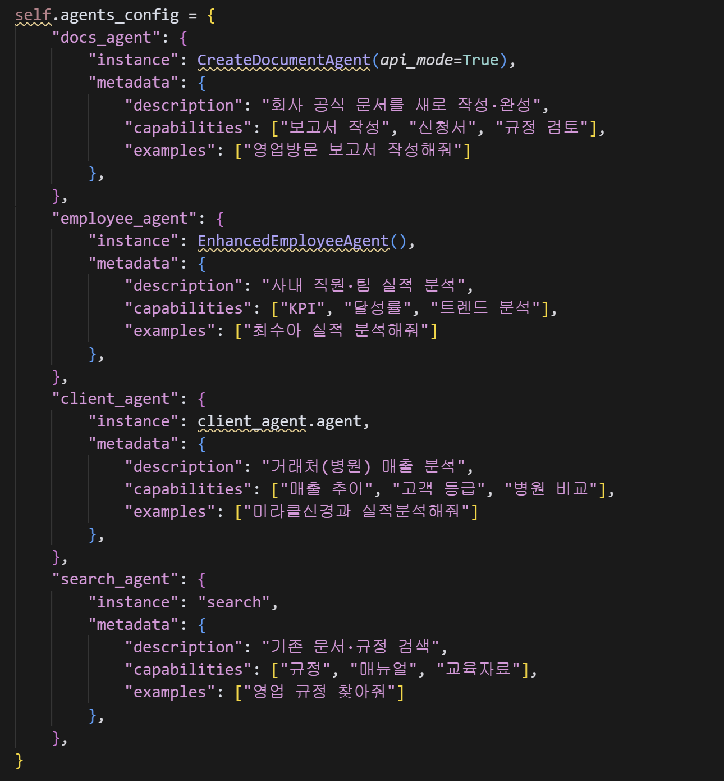
Llm이 agent 호출시에 참고하는 설명과 예시
② 테스트 방식 : 각각의 에이전트와, 에이전트에 해당되지 않을시 예외처리를 기능이 정상적으로 작동하는지 테스트 함. 에이전트 4종과 예외상황1종에 해당되는 질문을 각각20개씩 총 100개를 작성하여 정상적으로 분류하는지 테스트함.
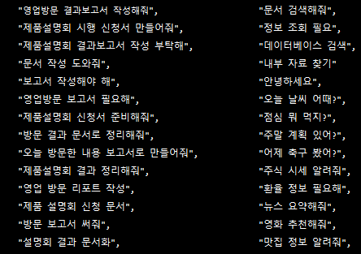
질문예시 : 각각의 에이전트에 해당되는 질문 및 모호한 질문, 상관없는 질문을 하여 정상적으로 분류하는지 테스트

③ 테스트 결과
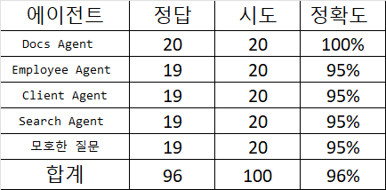
총 100회 중 96회 분류성공,정답률 96%로 목표치인 95% 이상으로 1차 목표치에 부합함.

2) 데이터베이스 CRUD api 테스트
2.1) 문서 업로드 시 텍스트 문서와 테이블 문서를 분류하여 각각의 방식에 맞게 문서 저장
2.1.1) 텍스트 문서 업로드 테스트
2.1.1.1) 테스트 개요
텍스트 문서는 규정과 내부 보고서로 형식이 나뉨. 텍스트 문서는 자연어 검색을 위해 인덱싱이 되어야 하고, 검색 성능을 높이기 위해 문서 형식에 따라 청킹 방식이 다르게 적용 해야 함. 이를 위해 문서의 내용을 분석하고 형식을 지정하도록 구현 함.
2.1.1.2) 테스트 방식
- 규정 문서와 내부 보고서 문서를 각각 업로드
- 문서 유형 분류 결과 확인
- 문서 유형에 따른 청킹 방식이 적용 되었는지 확인
2.1.1.3) 테스트 결과
- 규정 문서 업로드
문서 유형 ‘regulation’으로 분류 성공
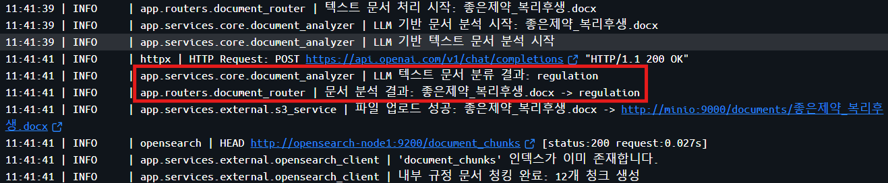
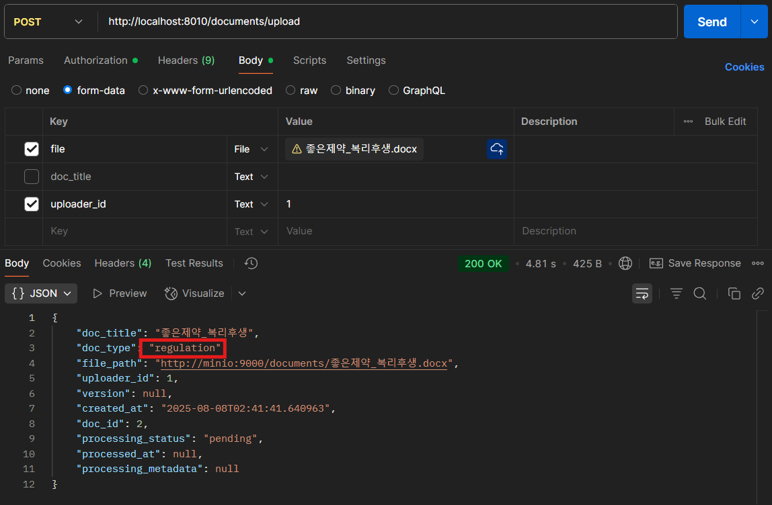
규정 문서에 맞는 청킹 방식 적용 성공
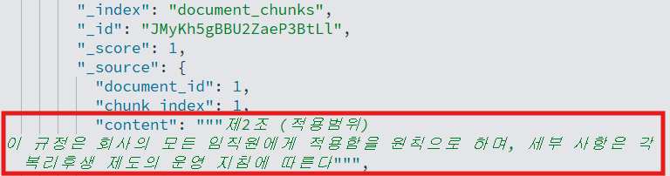
- 내부 보고서 문서 업로드
문서 유형 ‘report’로 분류 성공
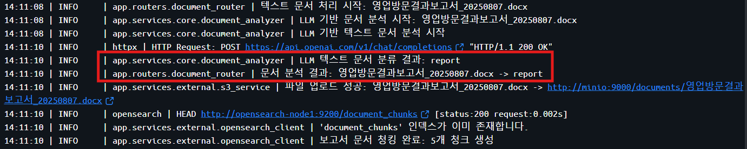
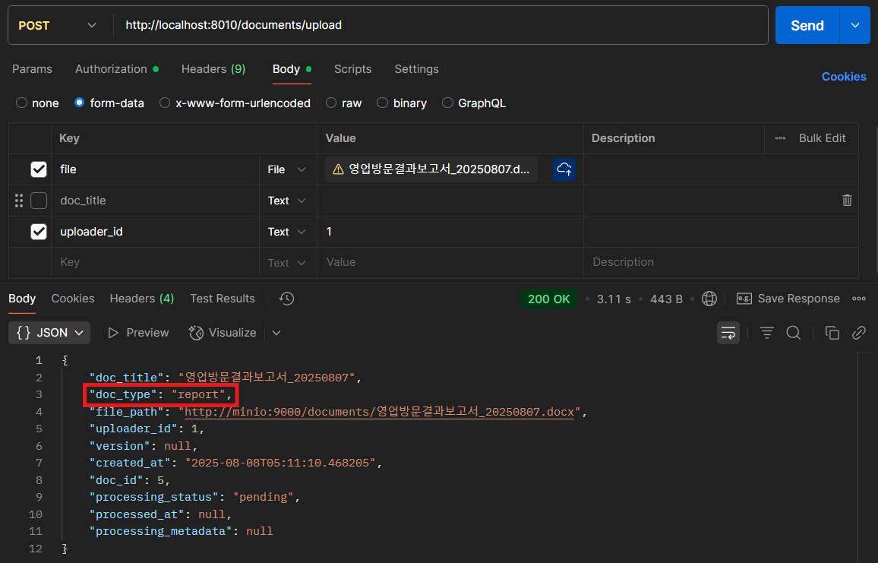
규정 문서에 맞는 청킹 방식 적용 성공
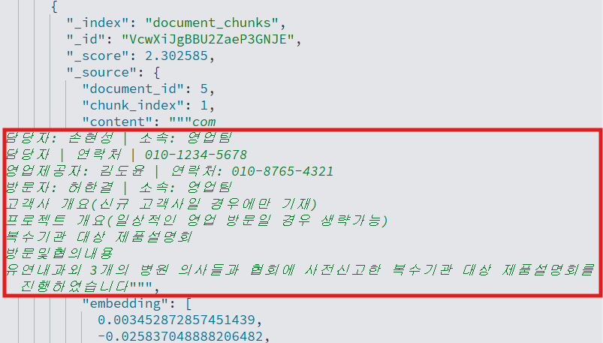
2.1.2) 테이블 문서 업로드 테스트
2.1.2.1) 테스트 개요
테이블 문서는 직원의 인사 정보나 거래처, 제품 정보를 담고 있음. 이 정보들을 문서의 종류에 맞게 하드코딩하여 저장하는 기능을 만들게 되면 기능 확장성이 매우 떨어지기 때문에 text2sql 방식으로 LLM이 문서를 분석하고 데이터를 저장하도록 구현함. 문서가 업로드 되면 컬럼을 추출하여 관련있는 테이블을 벡터 유사도 방식으로 검색하고, 컬럼과 테이블 정보를 LLM에게 넘겨 데이터를 저장하도록 함.
2.1.2.2) 테스트 방식
- 직원의 인사정보와 거래처 실적 문서를 업로드
- 문서의 컬럼과 관련있는 테이블을 잘 가져오는지 확인
- 각 문서에 담긴 데이터들이 데이터베이스 테이블에 잘 저장이 되는지 확인

2.1.2.3) 테스트 결과
- 직원 인사정보 업로드
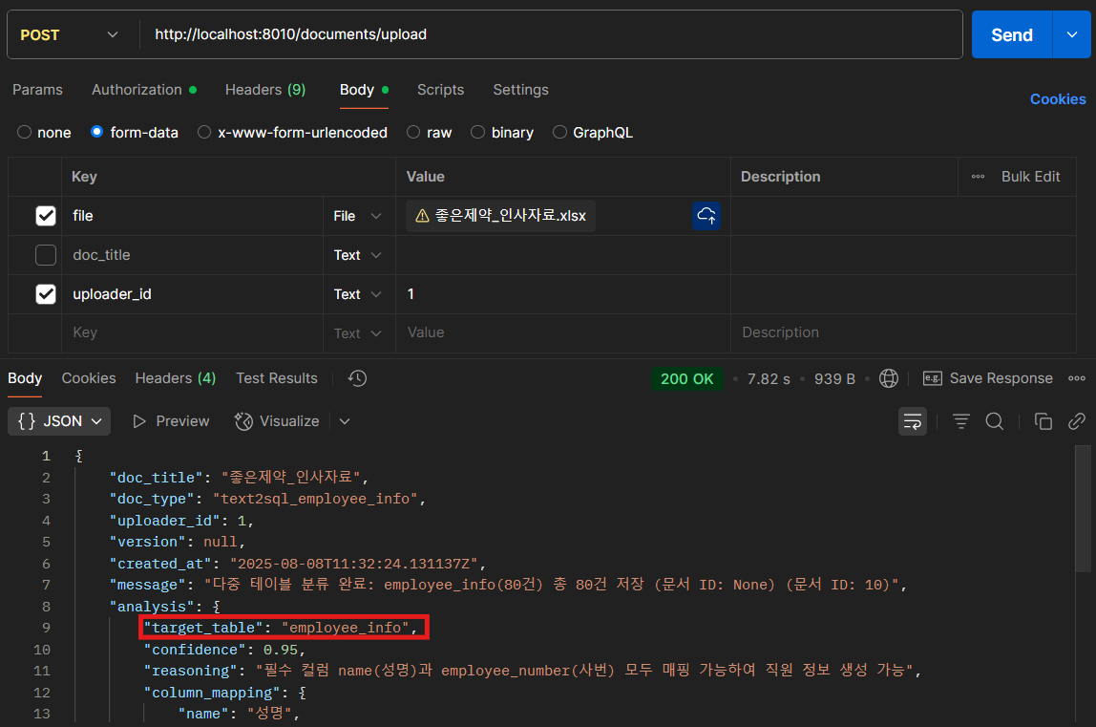
employee_info 테이블 분류 및 저장 성공
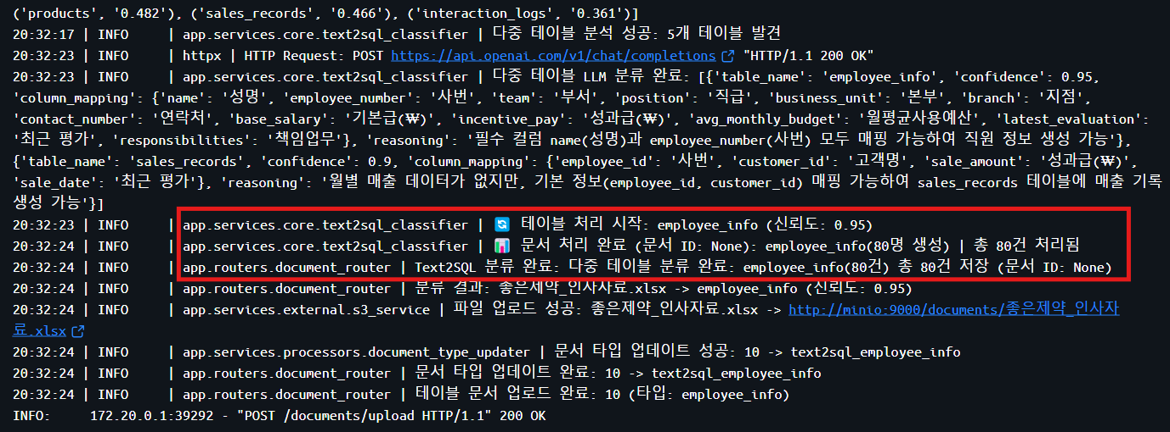

- 거래처 실적 문서 업로드
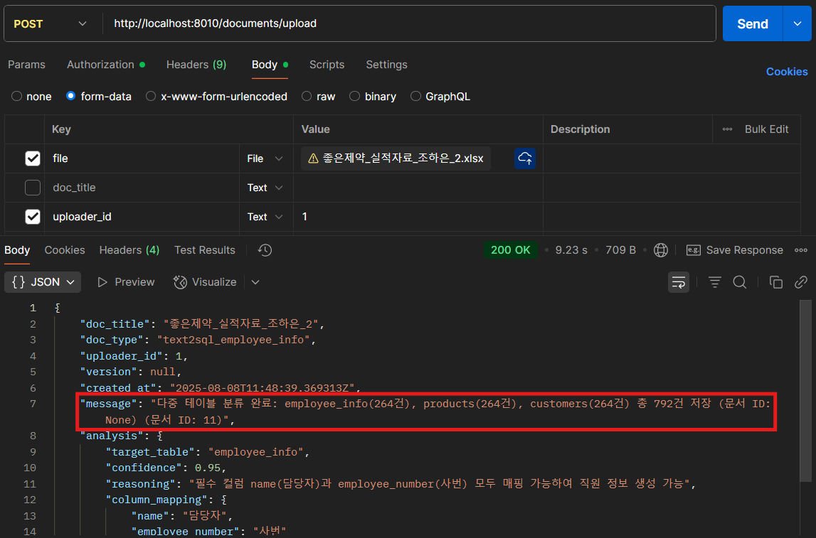
employee_info, products, customers 테이블 분류 및 저장 성공
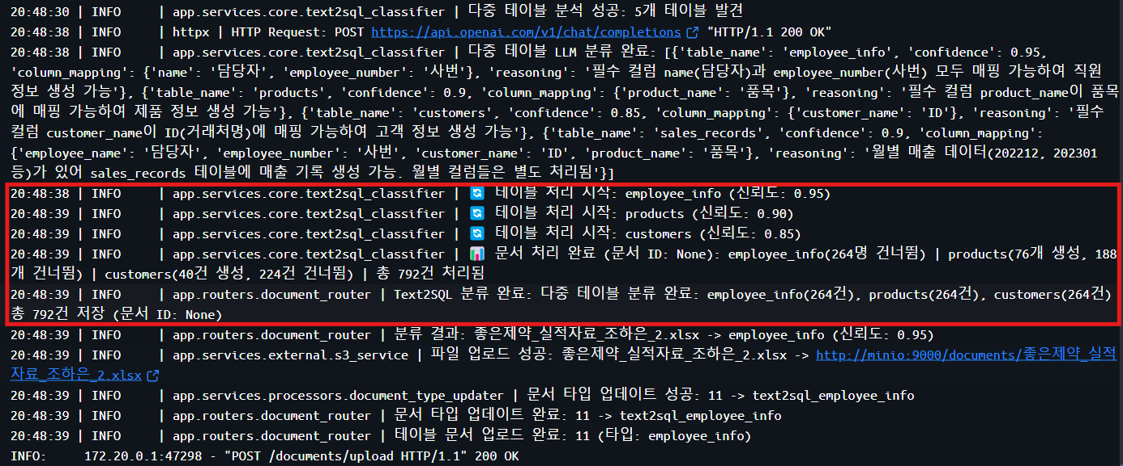

3) 문서 작성 에이전트 테스트
3.1) 문서 분류 텍스트와 문서 내용 텍스트 분리 (뒤에서 문서 내용 텍스트를 입력받는데 현재 노드에서 동시에 입력하는 시나리오를 고려하여 구현)

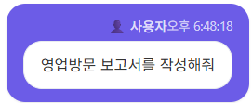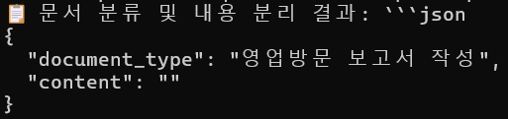
- 문서 분류 관련 텍스트만 작성한 경우

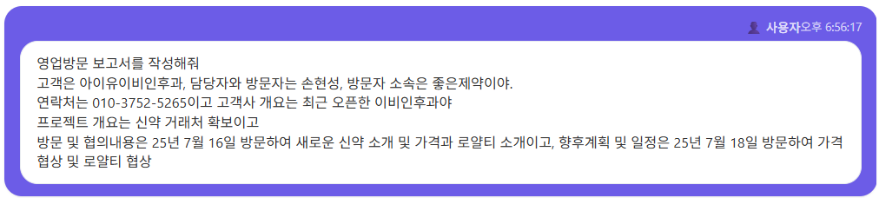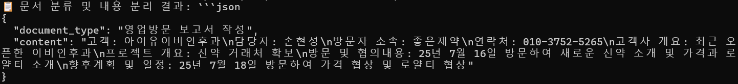
- 문서 분류 텍스트와 문서 내용 텍스트를 모두 작성한 경우

3.2) 문서 분류 결과에 대한 사용자 응답을 긍정 또는 부정으로 분류
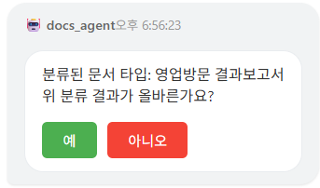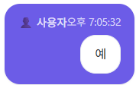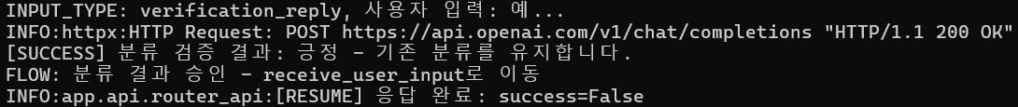

3.3) 문서 분류 결과에 대한 사용자 응답이 부정 일시 사용자에게 문서 종류 선택 후 선택한 문서 템플릿 호출(종료 선택시 에이전트 종료)
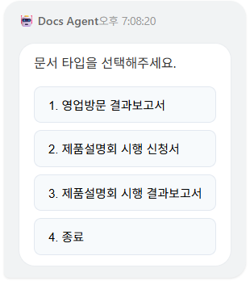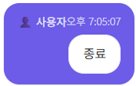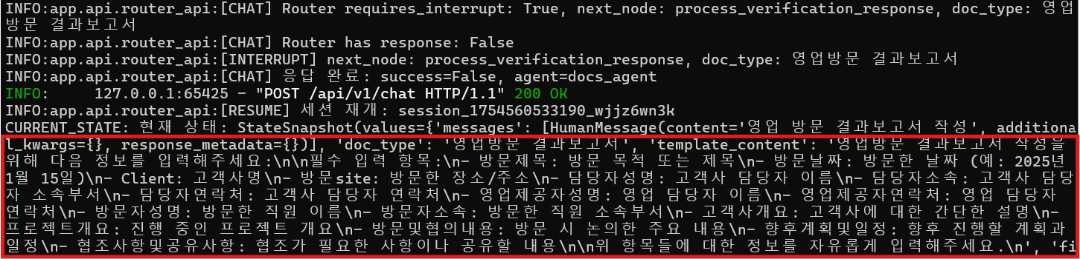

3.4) 사용자가 입력한 텍스트를 기반으로 문서 초안 작성 및 문서 항목에 맞게 파싱
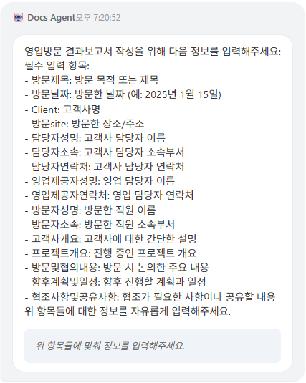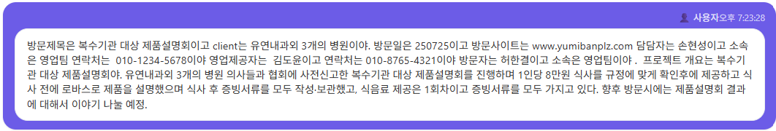
- 2.3 에서 호출한 템플릿을 사용자에게 전달, 사용자 텍스트 입력

3.5) 사용자 입력한 문서 청킹
- 행위 단위(시간, 장소, 인물, 행위, 목적, 결과, 비용 등이 하나의 사건처럼 묶여 기술된 문장 또는 절) 로 청킹

3.6) 사용자가 입력한 문서 내용 규정위반사항 검토
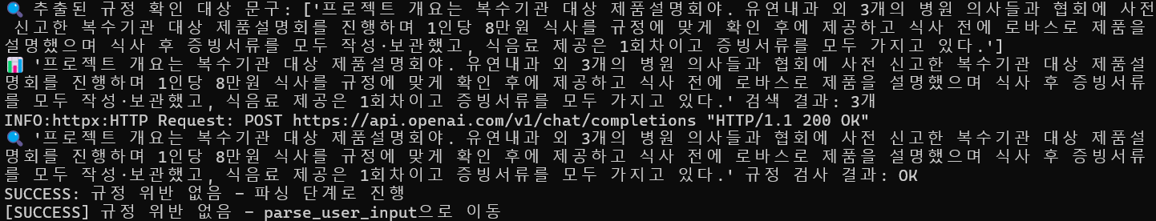
- 위반 사항이 발견되지 않은 사례
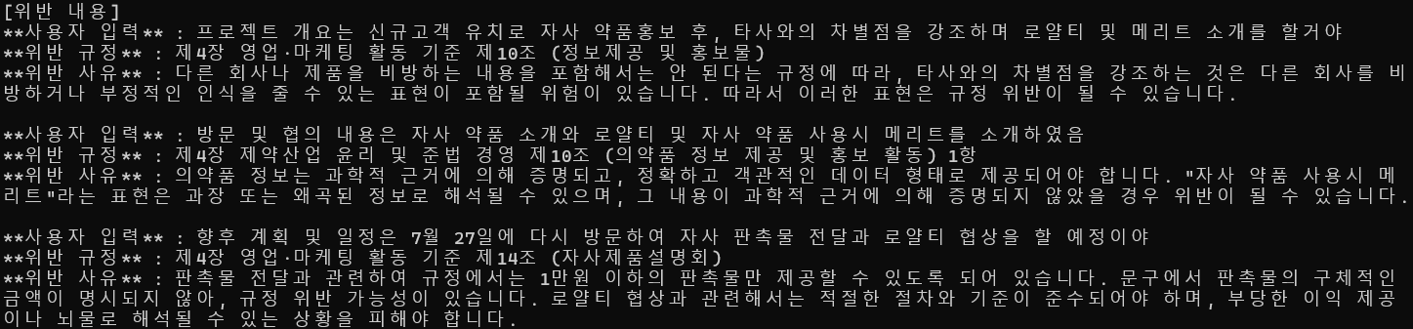
- 위반 사항이 발견된 사례
3.7) 위반 사항이 없을시 문서 생성
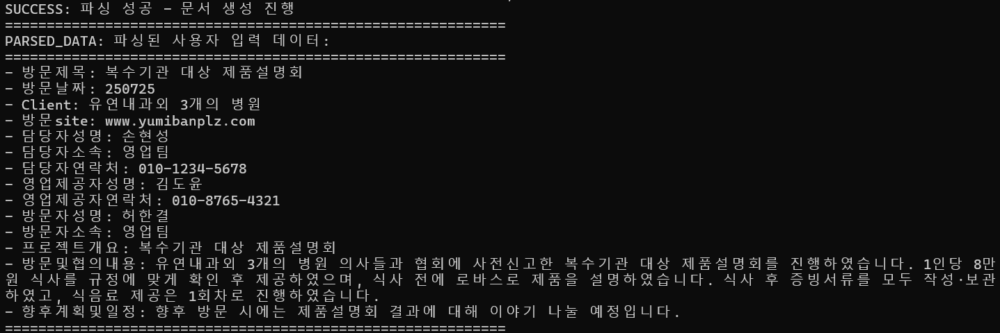
- 사용자가 입력한 문서 내용 기반 문서 초안 작성 및 파싱 결과

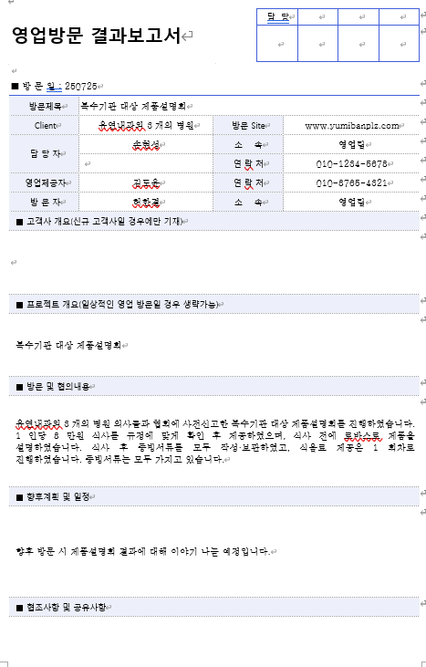
- 생성된 문서 예시

4) 거래처 분석 에이전트 테스트
① 거레처 분석 에이전트: 사용자가 지정한 거래처의 등급을 기준에 따라 5개의 등급중 하나로 분류/축출하고, 해당 기준을 근거로 등급이 매겨진 배경을 상세 분석해준다. 그 다음단계로는 해당 거래처와 동일등급으로 분류되는 다른 타 거래처들을 색출하여 해당 거래처와의 비교분석을 해준다. 동시에 병렬로 자회사와 해당 거래처의 관계성장분석을 하는 레포트, 앞으로 해당 거래처를 상대할 때 취해야 할 영업전략분석 보고서를 동시에 , 총3개의 보고서를 제시한다.

노드 1) 등급 분류 노드
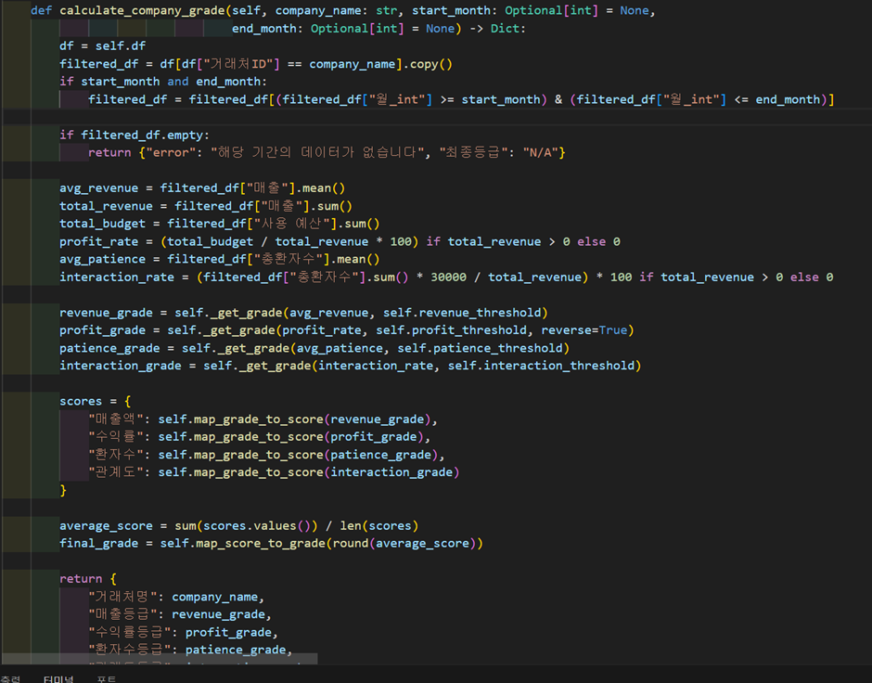
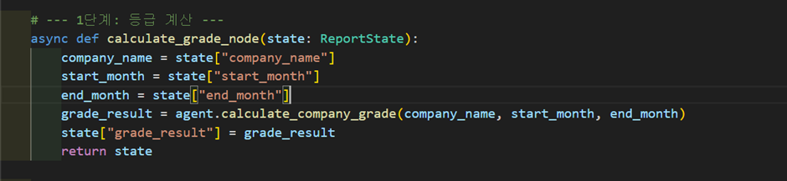
Output: 각각의 기준으로 등급산정후, 그 결과들을 합산하여 최종등급 분류
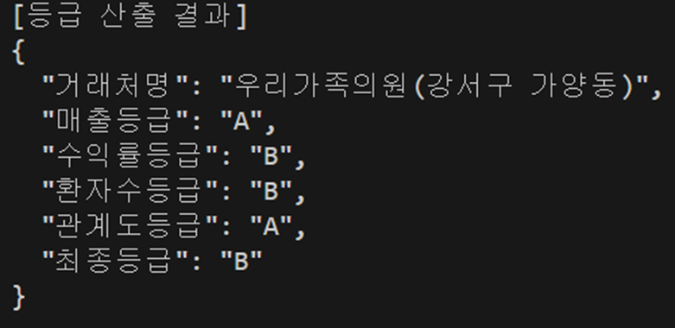
2) 등급 분석 노드
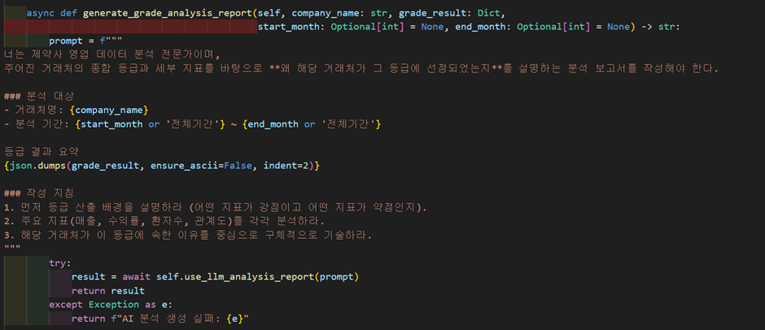
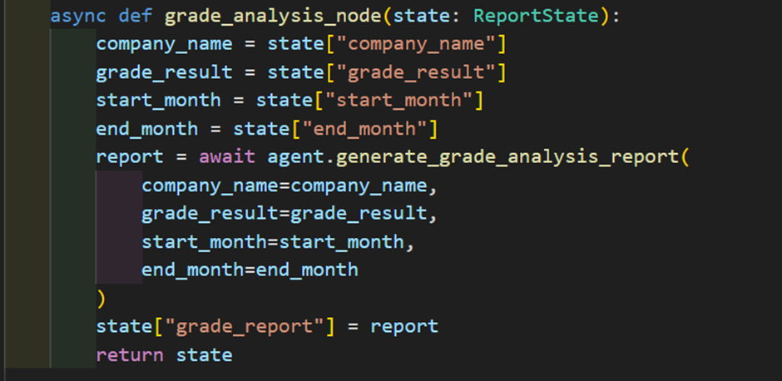
Output: 동일 등급의 거래처들와 해당거래처의 수치비교를 통한 비교분석 레포트 생성.
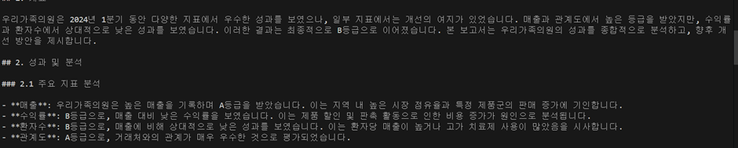
3)동일 등급분류 노드
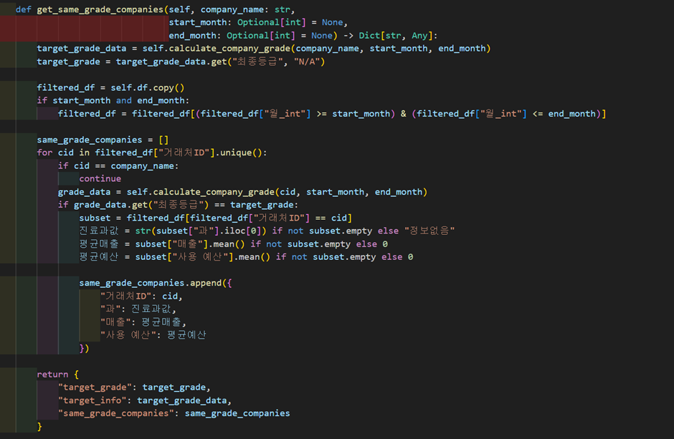
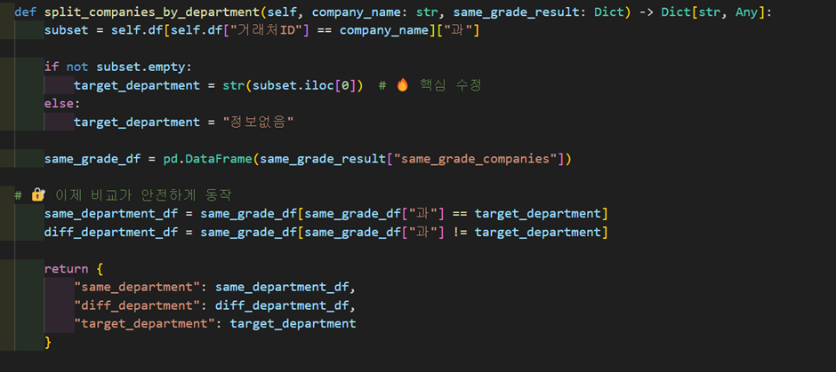

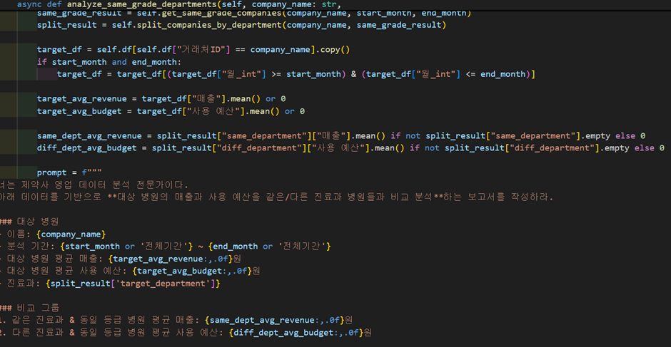
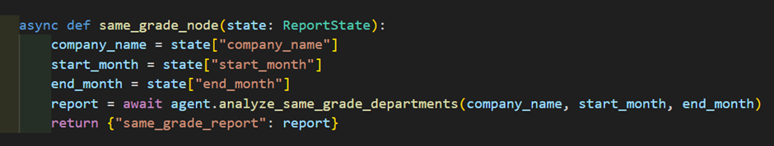
Output: 동일등급거래처 추출을 거쳐 최종 비교 레포트 작성
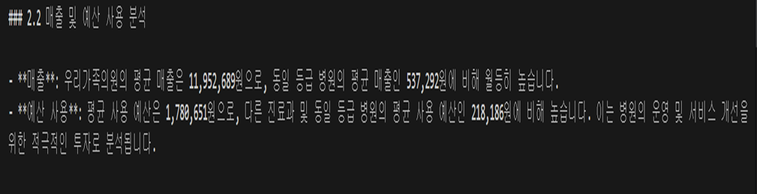

4) 성장분석 레포트 노드
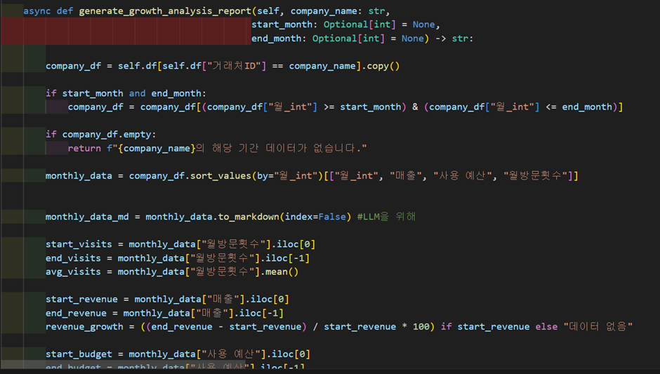
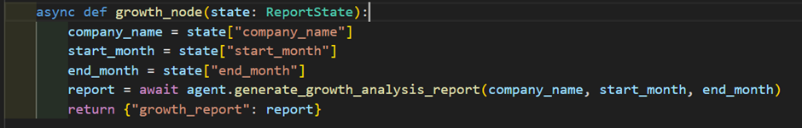
Output: 해당거래처와의 관계성장배경 분석레포트 생성. 보고서 분량은 보완 요함
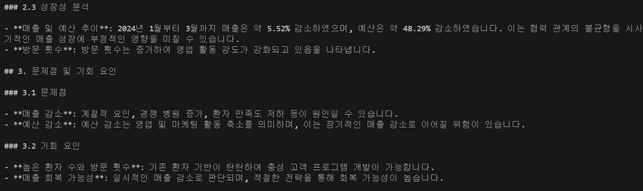
5) 영업전략 분석 노드
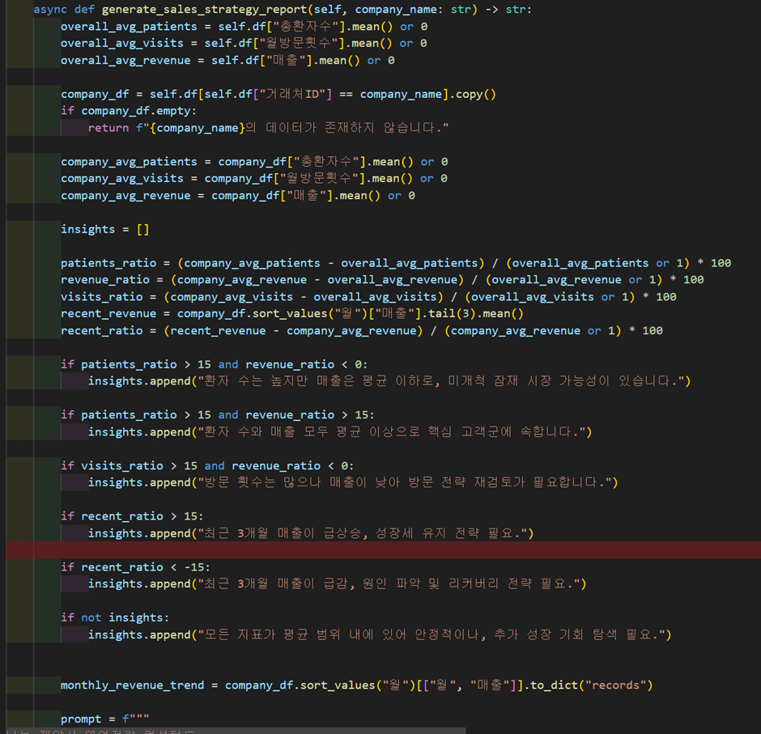
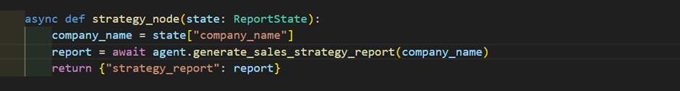
Output: 정상적으로 최종 영업전략 보고서 추출.
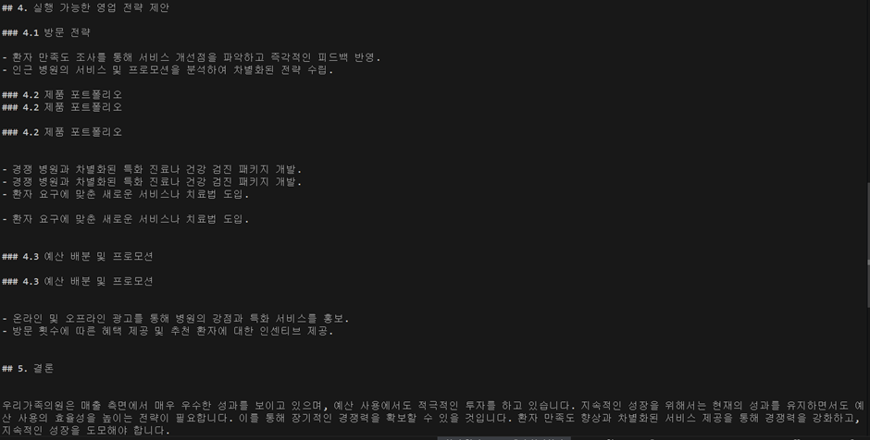5) 직원 실적 분석 에이전트 테스트
5.1. 정상적 쿼리와 결과

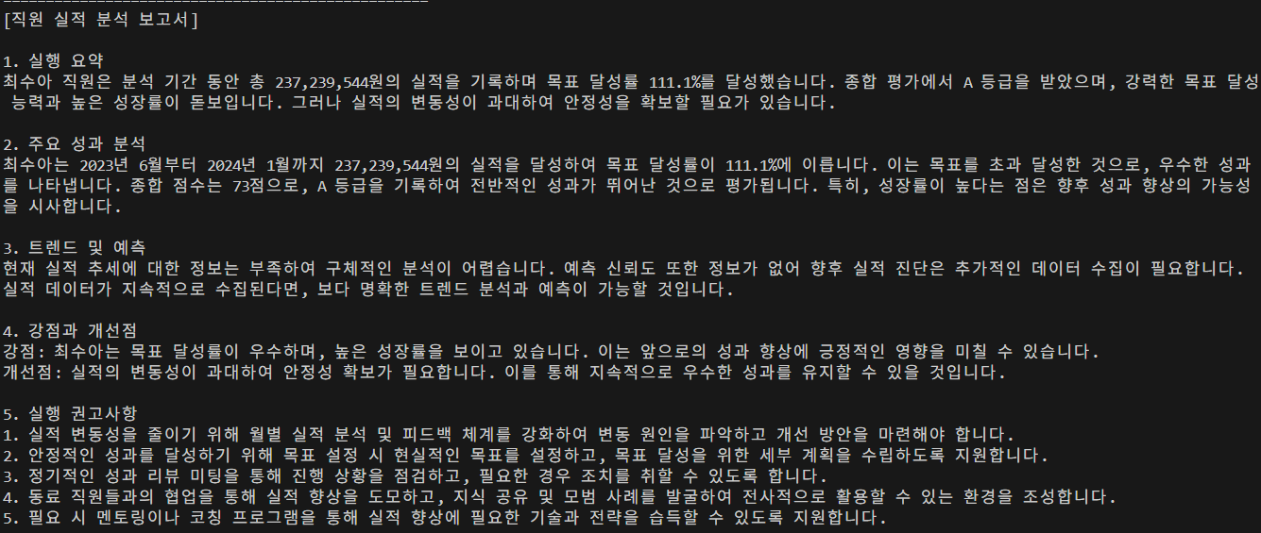

5.2. 직원명이 쓰이지 않은 경우와 결과
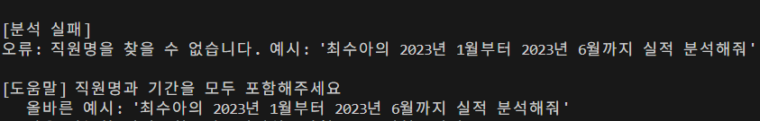

5.3. 분석 기간이 쓰이지 않은 경우와 결과


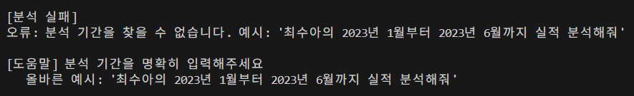

6) 프론트엔드 테스트
6.1. 로그인 실패
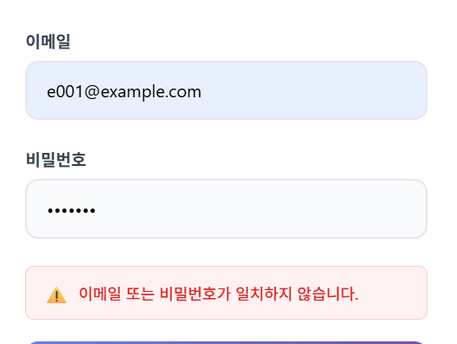 | 